План-конспект дистанційного уроку виробничого навчання за професією «Кухар»

Тема «Приготування солодких страв і напоїв»

Тема уроку: Приготування десертів з цитрусових зі збитими вершками, желе багатошарового, мусів, кремів

Мета: ознайомитись з технологією приготування та відпуску желе складного приготування; застосувати отримані знання на практиці; вдосконалити професійні вміння приготування 3D-желе.
Дидактичне забезпечення: підручник «Технологія приготування їжі» Ж.М.Смірнова, М.С.Косовенко, Л.Я. Старовойт, Київ – 2001, відео майстер-класу «Приготування 3D желе. БЕГК БДПУ. Кухар», відео «3D желе. Роботи учнів БЕГК БДПУ»

Хід уроку

- Ознайомтесь з матеріалом:
Охорона праці і техніка безпеки в гарячому цеху
- чистку і змазку проводимо відключивши енергію від джерела;
- електрообладнання заземлене;
- підлога рівна, низька;
- проходи вільні;
- плита рівна;
- кришку котлів відкриваємо через 5 хв. після припинення подачі пари чи електроенергії;
- перед відкриванням переконуються в відсутності пари, взявши клапан - тубілку за кільце;
- кришку відкриваємо на себе;
- накидні лотки, сковороди повинні мати добре закріплені ручки;
- більше 15кг підносимо в двох;
- готові вироби, більше 20кг переносимо в двох;
- при смаженні в фритюрі продукти обсмажують і кладуть від себе;
- обов'язково повинна бути аптечка;
- температура в приміщені має бути не нижча 16°С, потяги не допускаються.
2. Засвоїти новий матеріал

У застиглому вигляді желе – це прозора драглеподібна маса (молочно – біла). Його густина залежить від температури і кількості речовини, здатної утворювати желе, желатину, агароїду, фурцелорану. Желе готують з фруктово – ягідних відварів, соків, сиропів, екстрактів, есенції, молока, варення і речовини, здатної утворювати желе.
Харчовий желатин – продукт добутий виварюванням тваринної сполучної тканини, кісток, шкіри, який прояснюють, висушують і подрібнюють. У сухому вигляді желатин являє собою крупу або пластини вологістю до 16%.
Фурцелеран і агароїд – дістають виварюванням з червоних морських водоростей. Його випускають у вигляді порошку, крупи, пластівців, плівок або пластин..
Для приготування желе желатин (агароїд або фурцелеран) на 1 –1,5 год. замочують у восьмикратній кількості холодної кип’яченої води. Перед використанням залишок води зливають, желатин злегка віджимають.
Технологічний процес приготування желе складається з підготовки продукту, здатного утворювати желе, приготування сиропу, розчинення цього продукту у сиропі, охолодження желе до 20°С і розливання у форми, застигання при температурі 2 - 8°С, підготовки до подавання.
Сиропи для фруктово–ягідних желе готують так само, як і для киселів. Соки вводять у желе після розчинення желатину.
Готове желе розливають в охолоджені порційні формочки, великі форми або лотки і охолоджують у холодильній шафі при температурі 2 -8°С протягом 1 –1,5 год. Перед подаванням желе виймають з форми, опустивши її на 2 –3с. у гарячу воду, витирають стінки і дно формочок, струшують і, перевертаючи їх обережно перекладають у підготовлену креманку або на десертну тарілку. Зберігають готове желе на холоді не більш як 12 год., оскільки в разі тривалого зберігання воно ущільнюється, після чого розм’якшується і з нього виділяється рідина.
Желе багатошарове
Готують з різних видів желе: ягідного, лимонного, кавового, молочного. У формочки, склянки або лотки наливають один шар желе, охолоджують і тільки після цього наливають наступний.
Мазаїчне желе
Його готують із застиглого багатошарового желе. Його нарізати довільної форми, змішати, викласти у формочки, залити безбарвним або слабко забарвленим желе і охолодити.
Желе шоколадне
Шоколад –20, молоко –70, цукор –10, желатин –3, ванілін –0,15, вершки –30. Вихід: 100/30.
Желатин замочити і розпустити. Шоколад натерти на тертці з великими отворами. Молоко закип’ятити, додати цукор, шоколад, ванілін і розпущений желатин. Суміш довести до кипіння, розлити в форми і охолодити. Вийняти з форми.
При відпуску желе прикрасити збити вершками, фігурним шоколадом.
Желе мармурове
Приготувати желе двох, трьох або чотирьох різних кольорів: з журавлини, малини, молока, лимонів.
Коли всі види желе охолоджуючись, стають тягучими, їх вилити в прозору плоску креманку шаром 1,5 –2 см. провести паличкою по желе і воно набуде вид мармуру. Відпустити в тій же креманці.
Вимоги до якості желе: желе драглеподібної однорідної консистенції. Смак і запах – добре виражений тих продуктів, з яких його готують. Фрукти в желе слід нарізати охайно, викладати у вигляді малюнка. Форма желе має відповідати формочці, в якій його готували (квадрат або трикутник). Не допускається слабка або дуже густа консистенція, наявність грудочок.

Перегляньте відео майстер-класу «Приготування 3D желе. БЕГК БДПУ. Кухар»
URL: https://drive.google.com/drive/folders/1YKMAIoGMlNo09VU7o719KEEMy9qWF2jn
та відео «3D желе. Роботи учнів БЕГК БДПУ»
URL: https://drive.google.com/drive/folders/1YKMAIoGMlNo09VU7o719KEEMy9qWF2jn

3. Повторіть вивчений матеріал
Питання для самоконтролю:
1. Пояснити різницю між желюючими речовинами: желатином, агаром, фурцеллораном.
2. Як приготувати багатошарове желе?
3. В чому особливість приготування желе мармурового, мозаїчного.
4. Які вимоги до якості желе?

4.Виконайте практичну роботу
Вказівки щодо виконання практичної роботи
1.Обрати серед технологічних карток страв одну.
2.Виконати практичне завдання – приготувати обрану страву.
3.Надіслати майстру в/н на ел.адресу …………. відео- або фотозвіт:
- 1 фото - набір необхідніх продуктів;
- 2-3 фото – процес приготування;
- 1 фото готової страви.

Технологічна картка
Желе з плодів і ягід свіжих
Рецептура № 955 Збірник технологічних карт на страви і кулінарні вироби 2007р.
Найменування сировини | Витрати сировини на 1 п, г
Найменування сировини | Брутто | Нетто
Малина | 20,6 | 17,5
Вода | 80,5 | 80,5
Цукор | 14 | 14
Кислота лимонна | 0,1 | 0,1
Вихід | - | 100

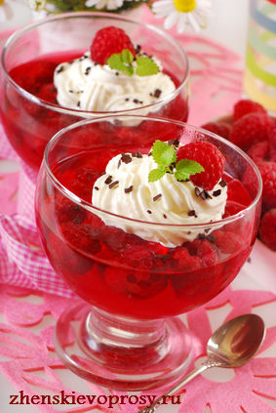

Технологія приготування
Малину перебирають, промивають. Заливають гарячою водою, проварюють 5 хвилин. Желатин замочують , розмішують до повного розчинення, доводять до кипіння, проціджують. Додають цукор, перемішують. Розливають формочки, охолоджують.
Правила подавання
Подають желе із свіжих плодів в креманках, температура подавання – 10-12 градусів.
Вимоги до якості
Зовнішній вигляд – желе в креманці, малинове.
Смак і запах– кисло-солодкий.
Колір – малиновий.
Консистенція – драглиста.
Технологічна картка
Желе з молока
Рецептура № 962 Збірник технологічних карт на страви і кулінарні вироби 2007 р.
Найменування сировини | Витрати сировини на 1 п, г
Найменування сировини | Брутто | Нетто
Молоко | 75 | 75
Цукор | 14 | 14
Мигдаль сушений | 2,2 | 2
Вода( мигдального молока) | 5 | 5
Желатин | 3 | 3
Вода | 18 | 18
Вихід |  | 100

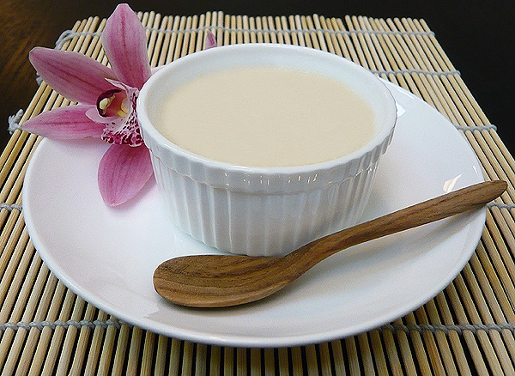
Технологія приготування
Готують мигдальне молоко. Для цього мигдаль заливають водою кип’ятять 3-4 хвилини , відкидають на сито, обчищають, подрібнюють , додають холодну воду, молоко , проціджують, а вичавки заливають водою, доводять до кипіння, проціджують. Мигдальне молоко,з’єднують з гарячим молоком, цукром, безперервно помішують, доводять до кипіння. Желатин розчиняють в воді, проціджують, добавляють в головну суміш, охолоджують.
Правила подавання
Подають молочне желе в креманці, ставлять на підставну тарілку з серветкою. Температура подавання – 12 градусів.
Вимоги до якості
Зовнішній вигляд - драглиста, природна маса.
Смак і запах - солодкий, з ароматом мигдалю.
Колір - білий
Консистенція - застигла, злегка хрумка.

5. Підведення підсумку уроку
(Після перевірки звіту учня)
Аналіз типових помилок, попередження та шляхи їх усунення, якість виконаних робіт та виконання учнівських норм. Повідомлення та обгрунтування оцінок.

6. Домашнє завдання
М.С. Косовенко «Технологія приготування їжі» стор. 194-207, В.С. Доцяк «Українська кухня», стор. 187-190, 444-448.

